Gdzie jest radny? Gra gminna z okazji 25-lecia samorządu lokalnego.
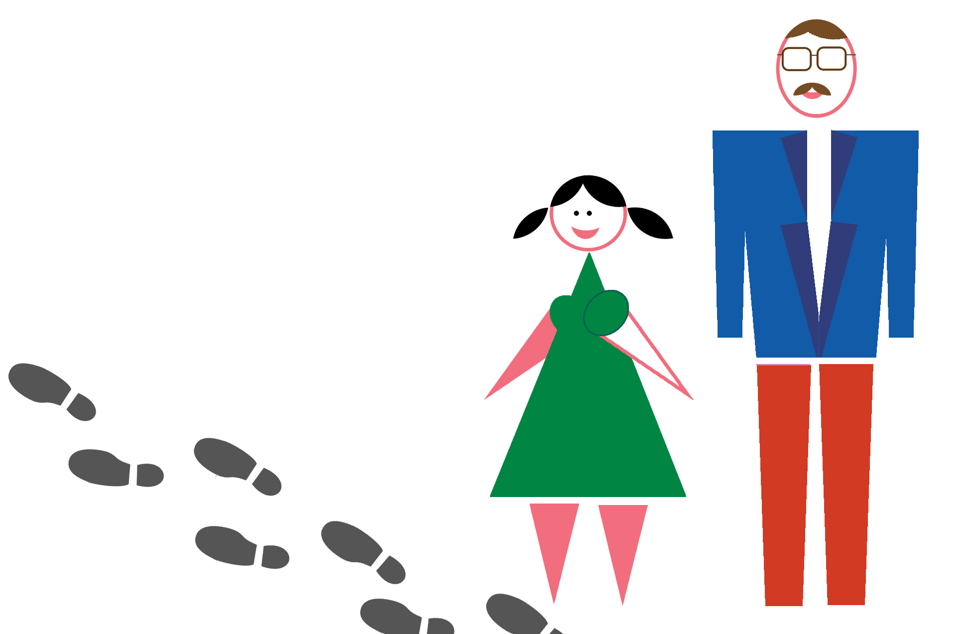
Gdzie jest radny? Gra gminna z okazji 25-lecia samorządu lokalnego.
„Kto żyje bez szaleństwa, jest mniej rozsądny niż mniema”
William Szekspir, „Kupiec Wenecki”
W piątek o 17:00 Kinga nie szła spotkać się ze znajomymi. Nie szła też do parku, do kina, ani nad rzekę. Czekały ją co prawda cudowne dwa dni wolnego, ale tego popołudnia, zanim zacznie świętować weekend, postanowiła wykonać po pracy jeszcze jedno zadanie - spotkać sie z radnym z jej miejscowości. Chciała dowiedzieć się, czy gmina ma jakiekolwiek pomysły na zagospodarowanie pustego placu za dawnym sklepem spożywczym, na którym obecnie rosły tylko krzaki, oraz, co swoją drogą ciekawe, stare pralki i lodówki. Już od dawna ją to nurtowało, bo choć ten bogaty w sprzęty AGD ekosystem był niewątpliwie wart zbadania, miała nieodparte przeczucie, że całość nie stanowi wartościowego rezerwatu przyrody. Chciała też zapytać, czy w gmina planuje jakieś wydarzenia z okazji przypadającej w tym roku 25 rocznicy wyborów samorządowych. To przecież ważna data!
Jeszcze w poniedziałek sprawdziła w pracy (oczywiście – w czasie przerwy!) godziny i miejsca dyżurów radnych. Szła więc teraz do szkoły, tej samej, w której jeszcze 14 lat temu spędzała codziennie osiem godzin. Budynek niewiele się zmienił, zyskał tylko nowy, pastelowo żółty tynk. Weszła głównym wejściem, minęła donicę z palmą i tablicę pamięci poświęconą patronce szkoły. Za szybą oddzielającą pomieszczenie dozorcy zobaczyła tylko pusty fotel – najwyraźniej pan Janek (o ile wciąż tu pracował) jak zwykle wyszedł zapalić. Mroczny korytarz, z pasami światła przeświecającymi między opuszczonymi żaluzjami, był zupełnie pusty. Kroki Kingi echem odbijały się od ścian. Już z daleka widziała, że drzwi pokoju numer 13 – pracowni informatycznej, gdzie miał odbyć się dyżur, są otwarte na oścież. Widziała też, że leży przez nimi jakiś przedmiot, a im bardziej sie do niego zbliżała, tym bardziej była pewna, że jest to... but. Czarny męski pantofel, rozmiar około 44, z rozwiązanymi sznurówkami w brązowe prążki. Przekroczyła przeszkodę i z „dzień dobry” na ustach weszła do sali.
Nie było po co się witać. Sala była zupełnie pusta. Kinga westchnęła, niespecjalnie lubiła tracić czas. Właściwie mogła po prostu pójść do domu i próbować jeszcze raz w przyszłym tygodniu. Ale zawsze była uparta. „On ma dzisiaj dyżur, a ja chcę z nim porozmawiać. Już ja go znajdę, gdziekolwiek jest”, pomyślała i zaczęła działać.
Pomóżcie Kindze znaleźć radnego! Kontakt z mieszkańcami jest jego obowiązkiem. Może trzeba mu o tym przypomnieć? A może coś mu się stało i trzeba mu pomóc?
Przebieg gry
Start gry: 12:00 spod Ratusza. Zakończenie: 14:30, kawiarnia Mewa, Rynek 2.
Gra ma dwa cele.
1) Zbierzcie jak najwięcej informacji o samorządzie i o waszej gminie – na pewno przydadzą się do odnalezienia radnego.
- Informacje zdobędziecie udając się w miejsca wskazane na mapie. Każdemu miejscu na mapie oznaczonemu cyframi od 1 do 10 odpowiada pytanie, na które macie znaleźć odpowiedź. Nie musicie podążać za pytaniami zgodnie ze wskazaną kolejnością – sami wyznaczcie najlepszą trasę. Za poprawne odpowiedzi na pytania otrzymacie punkty.
- W miejscach na mapie oznaczonych literami A-D spotkacie Zorientowanych. Zorientowani są mieszkańcami waszej gminy, którzy w zamian za wykonanie zadań dadzą wam dodatkowe punkty oraz podpowiedzi.
2) Odnajdźcie radnego. W tym celu musicie znaleźć odpowiedzi na pytania 1,2,3 oraz spotkać się ze Zorientowanymi.
Wygrana
1) Nagrodę główną wygrywa zespół, który zdobędzie najwięcej punktów za poprawne odpowiedzi na pytania.
2) Nagrodę dodatkową wygrywa zespół, który jako pierwszy odnajdzie radnego i przyprowadzi go na metę.
Zasady
- W grze udział biorą osoby indywidualne oraz zespoły maksimum 4-osobowe. W każdym zespole przynajmniej jedna osoba musi mieć 18 lat.
- Nie korzystajcie z internetu – pytania są podchwytliwe, tylko idąc we wskazane miejsce znajdziecie prawidłową odpowiedź!
- Wszystkie zespoły poruszają się pieszo – nie korzystamy z samochodów ani komunikacji miejskiej. //Warianty: gra rowerowa lub gra na większym obszarze z wykorzystaniem samochodów lub komunikacji.
- Pamiętajcie, by przestrzegać zasad ruchu drogowego!
Zorientowani
Z1. Pani Marzena jest działaczką stowarzyszenia Wespół w Zespół. Realizuje teraz projekt za grant pozyskany z Urzędu Gminy. Może wie jak skontaktować się z radnym? Na pewno wam pomoże, musicie jednak pomóc jej pisać wniosek o kolejny grant. Panią Marzenę spotkacie na pętli autobusowej. Rozpoznacie ją po teczce, przywitajcie się z nią hasłem „Wespół w zespół by żądz moc móc wzmóc”.
Z2. Pan Jacek sporo czasu spędza pod sklepem spożywczym MIKRUS, sącząc lemoniadę i obserwując co dzieje się na ulicy. Może widział radnego? Na pewno coś wam podpowie, jeśli zagracie z nim w ulubioną grę – kręgle z butelek. Przywitajcie się z nim hasłem „A rybki biorą czy nie biorą?”.
Z3. Marta jest studentką socjologii. Przyjechała robić badania na zaliczenie semestru studiów – bada sposób, w jaki ludzie postrzegają swoją okolicę, ważne miejsca, które wskazują. Powie wam, gdzie może przebywać radny, jeśli narysujecie mu waszą własną subiektywną mapę okolicy. Martę spotkacie w parku. Rozpoznacie ją po papierach. Przywitajcie się hasłem „Czy jesteśmy na granicy błędu statystycznego?”.
Z4. Bogdan jest lokalnym artystą, fotografem. A także – przyjacielem poszukiwanego radnego. Jest jednak skryty i ceni prywatność swoją i swoich przyjaciół. Nie powie wam za dużo, ale jeśli pomożecie mu z nowym projektem fotograficznym, cos na pewno wam podpowie. Jego obecny projekt to zbiorowe portrety mieszkańców – przyprowadźcie do niego jak najwięcej osób i przekonajcie, by zgodziły się na zdjęcie. Spotkacie go na miejskim deptaku, pod pasmanterią Guziczek. Rozpoznacie po aparacie na szyi, przywitajcie się z nim hasłem „Paparazzi szukają sensacji”.
Pytania:
Miejsce, adres, opis | Zadanie | Odpowiedź |  | Punkty
1. Szkoła, ul Szkolna 1  Wybudowana w 1966r. w ramach akcji Tysiąc szkół na tysiąclecie, upamiętniającej założenie państwa polskiego w 966 roku. W środku znajduje się tablica pamiątkowa poświęcona patronce szkoły – Marii Szapiro, nauczycielce i działaczce robotniczej. | Jest bardzo prawdopodobne, że but, który leżał na szkolnym korytarzu należy do radnego. Kinga początkowo wzięła go ze sobą, potem uznała, że przecież nie będzie szukać radnego jak książę Kopciuszka. But jest w pobliżu wejścia do szkoły. Odnajdźcie go i przerysujcie wzór spodu podeszwy. |  |  | (0-3pkt)
2. Urząd Gminy, ul. Urzędowa 3 | a) W jakich godzinach otwarty jest Urząd Gminy w poniedziałki? |  |  | (1pkt)
2. Urząd Gminy, ul. Urzędowa 3 | b) Czy ma do niego szansę zdążyć osoba, która kończy pracę o 16:00 i dotarcie do urzędu zajęłoby jej 20 minut? |  |  | (1pkt)
2. Urząd Gminy, ul. Urzędowa 3 | c) Zsumuj wszystkie cyfry godzin otwarcia Urzędu w poniedziałki i dodaj 301, a otrzymasz trzy środkowe cyfry numeru telefonu radnego. Przykład: jeśli urząd jest otwarty w godzinach 10:00-18:00, to fragmentem numeru telefonu będzie (1+0+0+0+1+8+0+0) + 301 = 10+301=311 |  |  | (1pkt)
3. Park im. Janka Wodnika  Założony w 1974 roku, zmodernizowany w 2014 w ramach budżetu partycypacyjnego – w centralnej części parku zbudowano fontannę, w zachodniej nowoczesny plac zabaw dla dzieci. | a) Kim jest postać na pomniku znajdującym się przy głównej alei pomnika? |  |  | (1pkt)
 | b) W jaki sposób ta postać związana jest z naszą miejscowością? |  |  | (1pkt)
 | c) Znajdź trzecie słowo w drugim wersie. Policz w nim litery i do otrzymanego wyniku dodaj 106. W ten sposób otrzymasz trzy ostatnie cyfry numeru radnego. |  |  | (1pkt)
4. Kościół, ul. Kościelna  Zbudowany został w roku 1752 na fundamentach spalonego 6 lat wcześniej drewnianego kościoła. Ściany są murowane z cegły, otynkowane z otworami okiennymi zamkniętymi łukowo. Dwuspadowy dach kryty dachówką holenderską. Po zachodniej stronie kwadratowa, trójkondygnacyjna wieża z latarnią. Wnętrze kościoła składa się z prezbiterium, prostokątnej nawy z dwiema kaplicami, starej zakrystii od północy i drewnianego chóru muzycznego z XIX wieku. Całość pokryta jest drewnianym sklepieniem kolebkowym. Wystrój wnętrza w większości w stylu barokowym. W roku 1960 kościół wpisano do rejestru zabytków. | a) Jaka jest pełna nazwa kościoła w naszej miejscowości? |  |  | (1pkt)
 | b) Ile okien znajduje się na zachodniej ścianie budynku? |  |  | (1pkt )
 | c) Jakie budynki sakralne innych religii znajdują się w naszej miejscowości lub w okolicy? (podaj nazwę budynku, religii i miejscowość) |  |  | (1pkt za każdy wskazany budynek)
5. Sklep spożywczy U DORY, ul. Cebulowa | a) Zapytaj sprzedawcę/sprzedawczynię na jakie warzywo jest teraz sezon. |  |  | (0-2)
5. Sklep spożywczy U DORY, ul. Cebulowa | b) Za ile można je tu kupić? |  |  | (0-2)
6. Muzeum Nietypowych Rowerów, ul. Szprychowa  Muzeum powstało w 1999 roku z inicjatywy mechanika rowerowego i pasjonata kolarstwa Jana Paszka. W specjalnie zaadoptowanym budynku gospodarczym obejrzeć można zbiór 32 rowerów, skonstruowanych lub sprowadzonych przez pana Janka. Wiele konstrukcji można również osobiście wypróbować. Wywieszone na ścianach plansze i grafiki historię kolarstwa i rowerów. | a) W jaki sposób jeździ się na rowerze poziomym? |  |  | (0-2)
 | b) Ile zapłaci za bilet do muzeum małżeństwo z czwórką niepełnoletnich dzieci, z czego dwoje ma mniej niż 3 lata, oraz z 76 letnim dziadkiem? |  |  | (0-2)
7. Dom Kultury, ul. Muzyczna 6 | a) Na jakie zajęcia można zapisać się w najbliższym domu kultury? |  |  | (0-2)
7. Dom Kultury, ul. Muzyczna 6 | b) Czy w piątek 15.06 odbędą się zajęcia taneczne? |  |  | (0-2)
8. Ulica Wąska, między Kościelną a rondem im. M. Konopnickiej | a) Wózek dziecięcy ma 80 cm szerokości. Ile maksymalnie centymetrów chodnika może zająć parkujący samochód, żeby wózek mógł koło niego swobodnie przejechać? |  |  | (0-2)
 | b) Jakiej instytucji można zgłosić problem z samochodami parkującymi na chodniku? |  |  | (0-2)
9. Ulica Pszeniczna, między Mysią a Polną | a) Ile koszy na śmieci stoi wzdłuż ulicy? |  |  | (0-2)
9. Ulica Pszeniczna, między Mysią a Polną | b) Gdzie można zabiegać o dostawienie kolejnych? |  |  | (0-2)
10a. Plac u zbiegu ul Rumianej i Karolkowej.  10b. Osiedle im. Dąbrowszczaków, ul. Cebulowa 5a  10c. Rondo im. Marii Konopnickiej | W waszym mieście uruchomiono budżet obywatelski (mieszkańcy mogą zadecydować na co wydana zostanie część budżetu gminy). Łączna suma do rozdysponowania na poszczególne projekty wynosi 100 tys. zł. Chcecie zagłosować na 3 projekty – a) postawienie placu zabaw na skwerze, b) zawieszenie karmników dla ptaków oraz c) wyznaczenie ścieżki rowerowej. Pójdźcie w 3 miejsca, w których wywieszone są opisy tych trzech projektów i sprawdźcie, czy ich zsumowana wartość mieści się w limicie budżetu. | 10a = ....................zł  10b = ....................zł  10c = .....................zł  ............. + ........... +.............  =......................... |  | (0-6)

